МИНИСТЕРСТВО НАУКИ И ВЫСШЕГО ОБРАЗОВАНИЯ РОССИЙСКОЙ ФЕДЕРАЦИИ

Федеральное государственное бюджетное образовательное учреждение

высшего образования

**«КУБАНСКИЙ ГОСУДАРСТВЕННЫЙ УНИВЕРСИТЕТ»**

**(ФГБОУ ВО «КубГУ»)**

**Факультет компьютерных технологий и прикладной математики**

**Кафедра вычислительных технологий**

**ОТЧЁТ ПО ДИСЦИПЛИНЕ ФУНКЦИОНАЛЬНОЕ И ЛОГИЧЕСКОЕ ПРОГРАММИРОВАНИЕ**

**Лабораторная работа № 1**

Работу выполнил________________________________________Р.С.Пацев

Направление подготовки 02.03.02 Фундаментальная информатика и

информационные технологии

Направленность (профиль) Математическое и программное обеспечение

компьютерных технологий

Преподаватель

Ст. преподаватель ___________________________________ Е.В.Мазур

Краснодар

2020

**Задание 1**. Построить дерево семьи в любом графическом редакторе, скопировать в отчет. Составить базу данных Prolog (набор фактов) о поле всех членов семьи (к пример, man, woman). Написать несколько запросов к терминалу на проверку пола конкретных членов семьи. Снимки экрана запросов прикрепить в отчет. Построить предикаты men и women, которые выводят на экран всех мужчин и всех женщин соответственно. Провести трассировку, снимок экрана прикрепить в отчет.

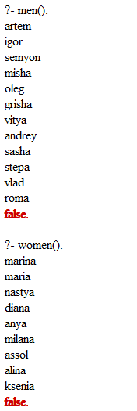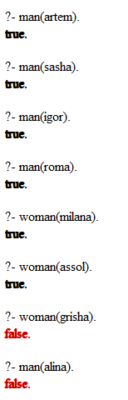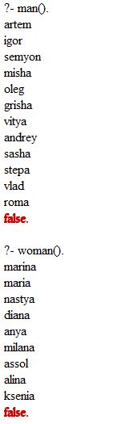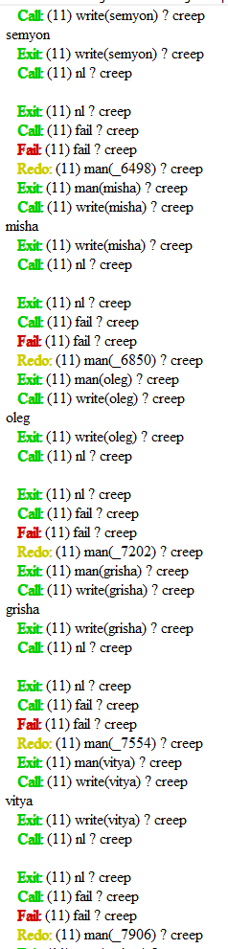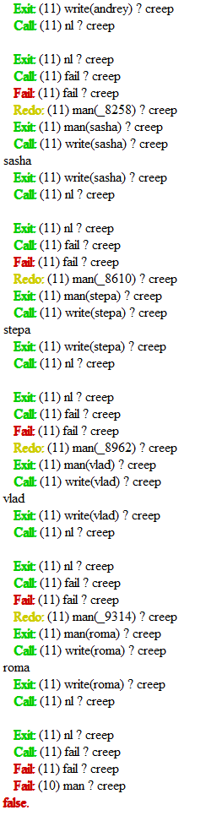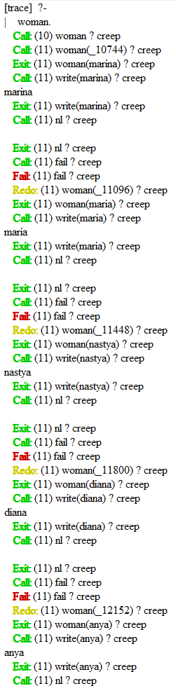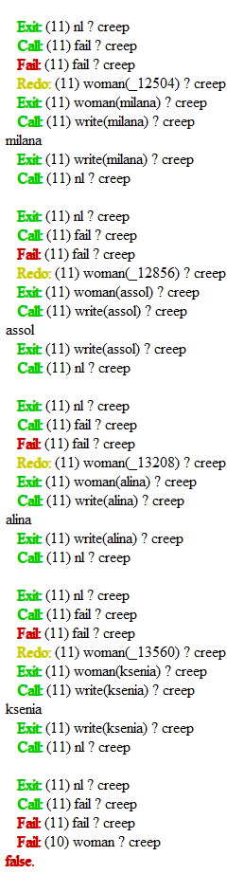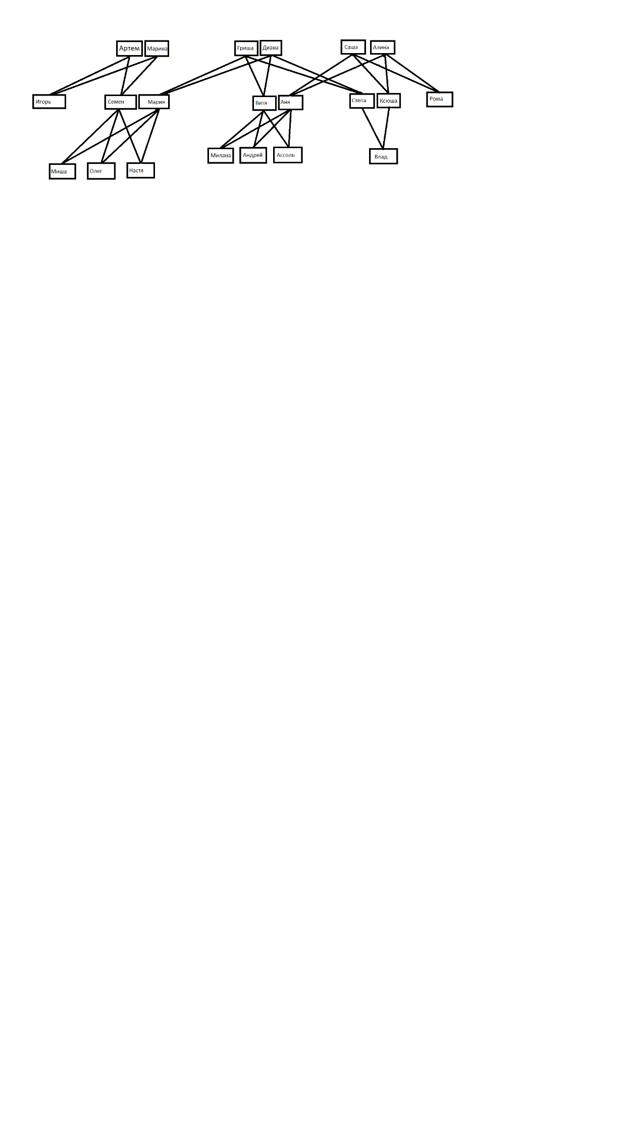

**Задание 2**. Построить базу данных Prolog отношения «является родителем», пример доступен по ссылке выше. Провести несколько запросов к терминалу Prolog, снимки экрана трех результатов прикрепить в отчет. Построить предикат, который children(X), который выводит всех детей X.

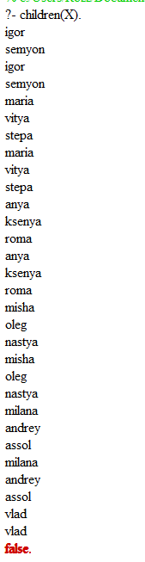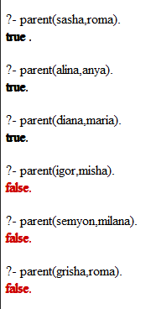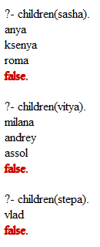

**Задание 3**. Построить предикат mother(X, Y), который проверяет, является ли X матерью Y. Построить предикат, mother(X), который выводит маму X.

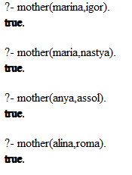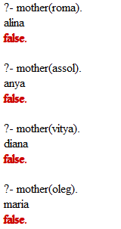

**Задание 4**. Построить предикат son(X, Y), который проверяет, является ли X сыном Y. Построить предикат, son(X), который выводит сына X.

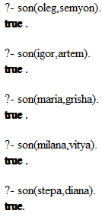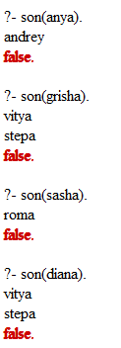

**Задание 5**. Построить предикат brother(X, Y), который проверяет, является ли X братом Y. Построить предикат brothers(X), который выводит всех братьев X. Провести трассировку последнего предиката, добавить снимок экрана в отчет для трех разных запросов к терминалу.

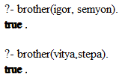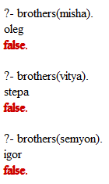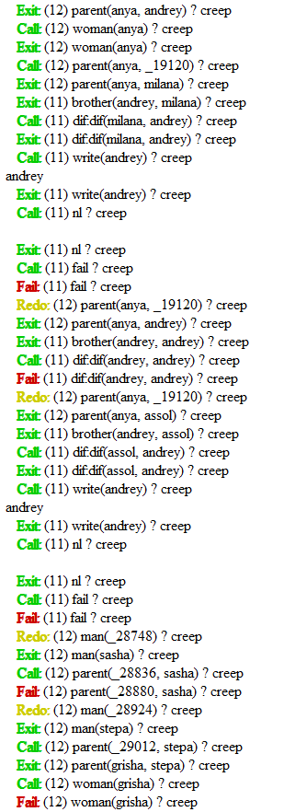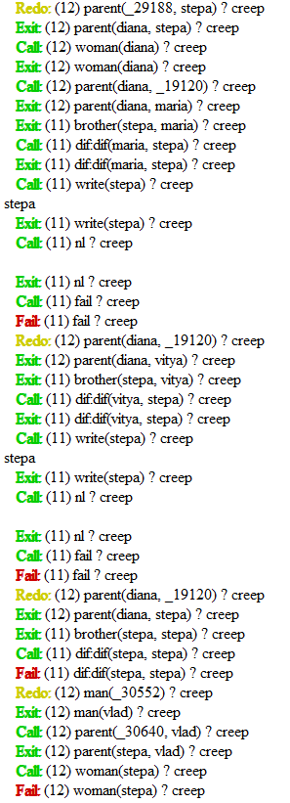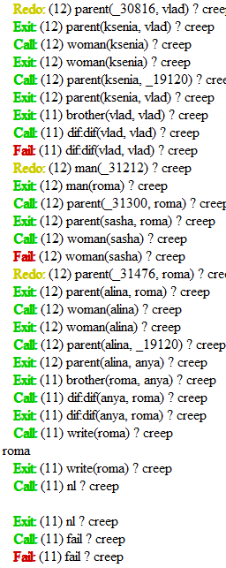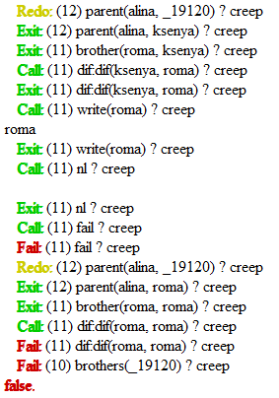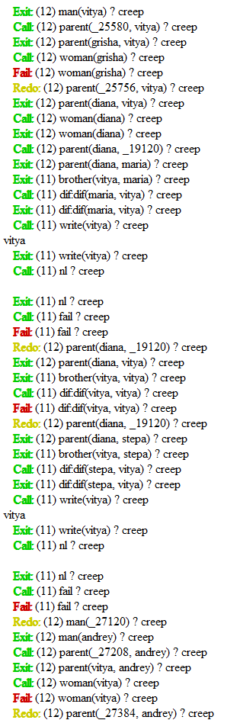

**Задание 6.** Построить предикат sister(X, Y), который проверяет, является ли X сестрой Y. Построить предикат sisters(X), который выводит всех сестер X.

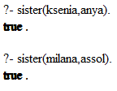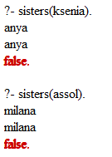

**Задание 7**. Построить предикат b_s(X,Y), который проверяет, являются ли X и Y родными братом и сестрой или братьями или сестрами. Построить предикат b_s(X), который выводит всех братьев или сестер X. Провести трассировку последнего предиката, добавить снимок экрана в отчет для трех разных запросов к терминалу.

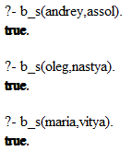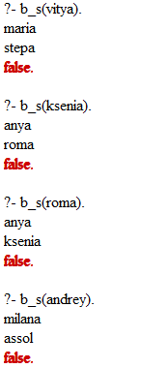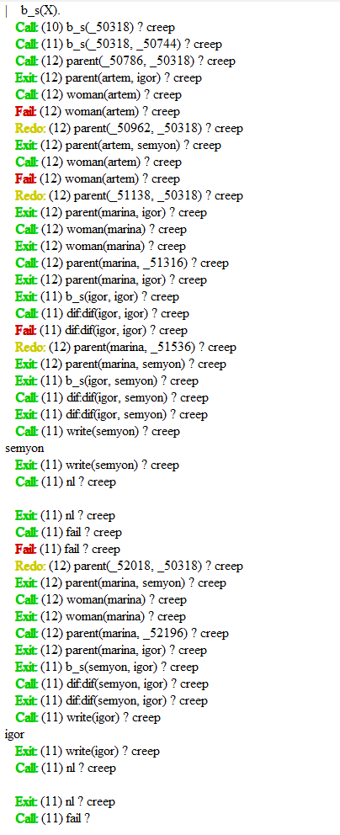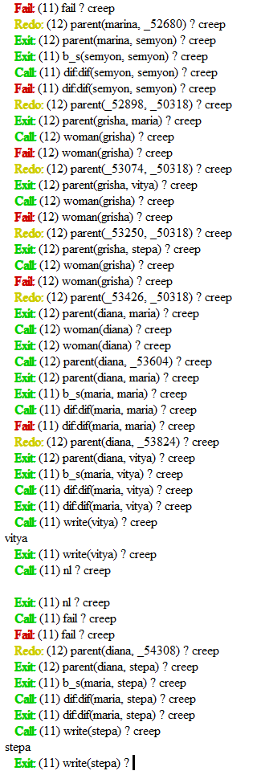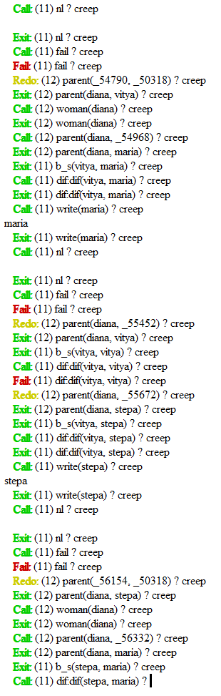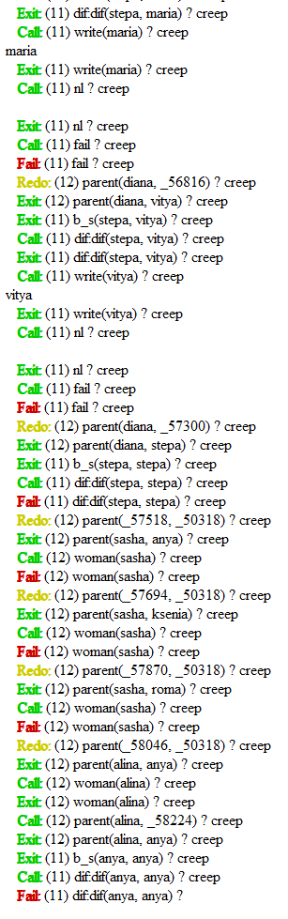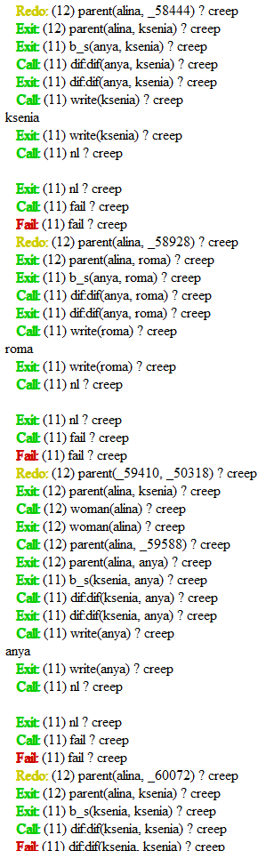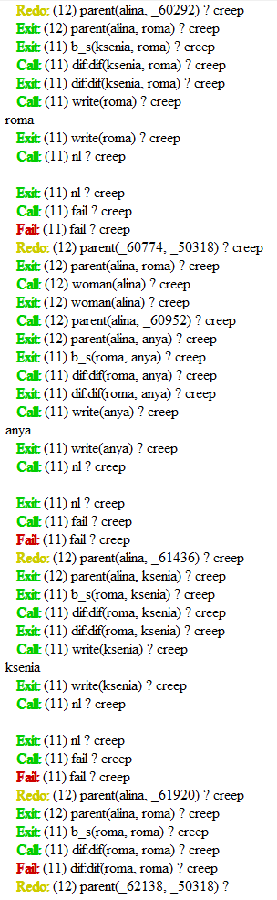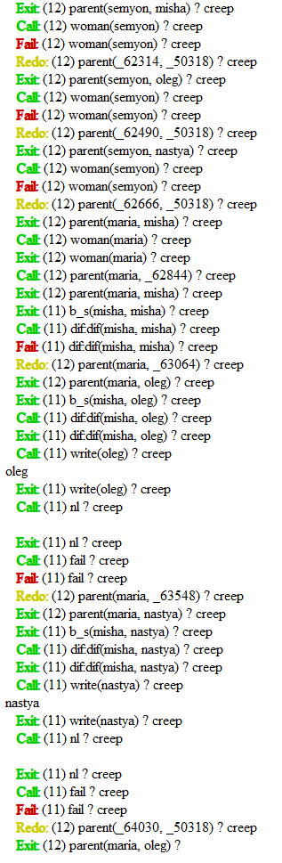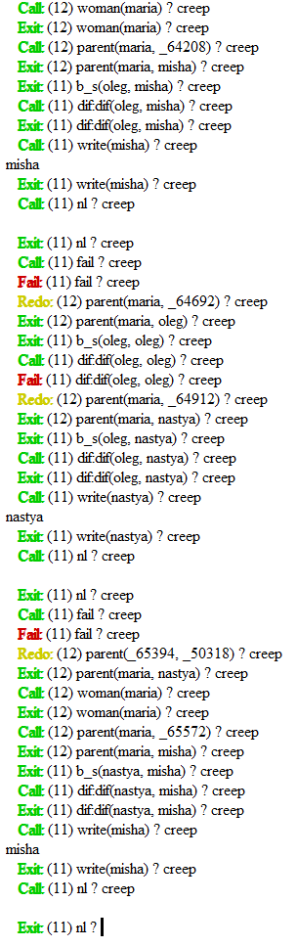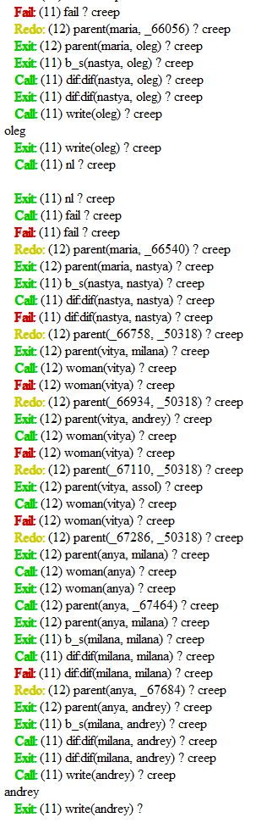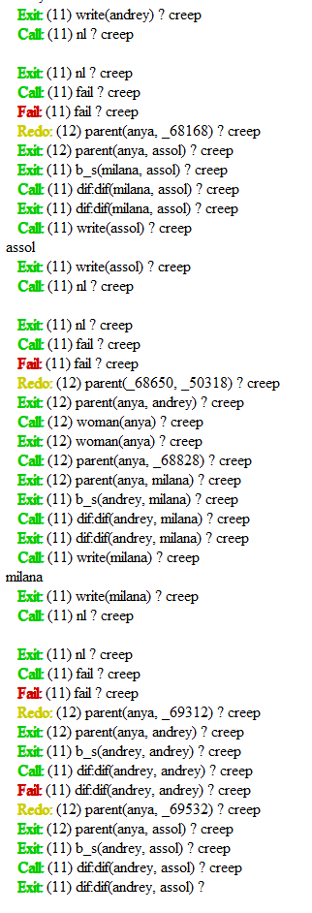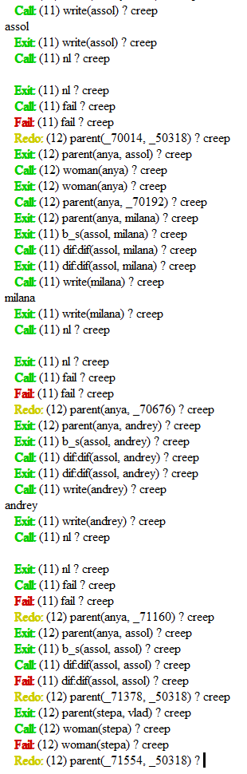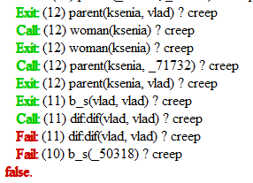

**Задание 8**. Построить предикат grand_pa(X, Y), который проверяет, является ли X дедушкой Y. Дополнить базу фактов таким образом, чтобы учитывать, что у каждого ребенка 2 бабушки и 2 дедушки. Внести изменения в дерево семьи, добавить дерево в отчет. Построить предикат grand_pas(X), который выводит всех дедушек X. Провести трассировку последнего предиката, добавить снимок экрана в отчет для трех разных запросов к терминалу.

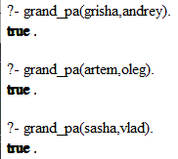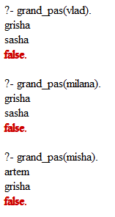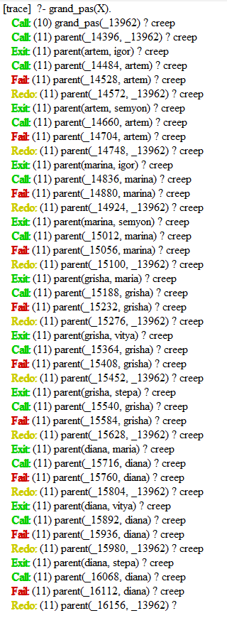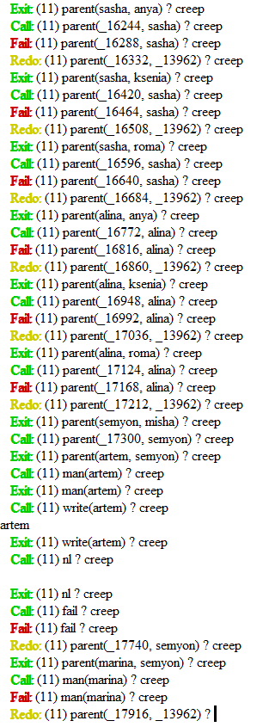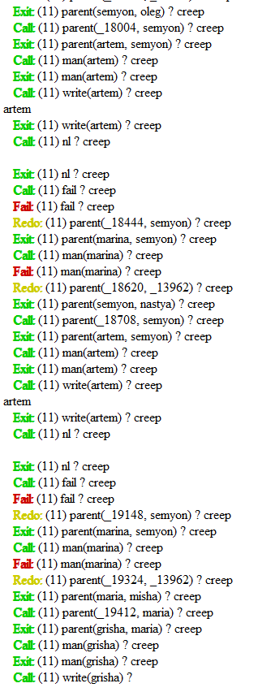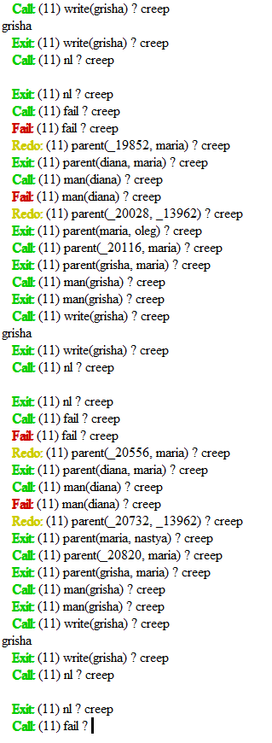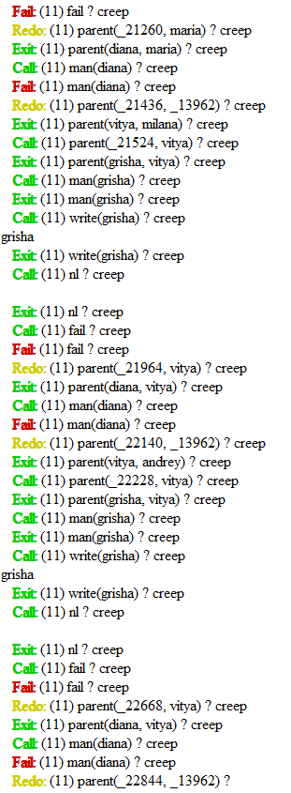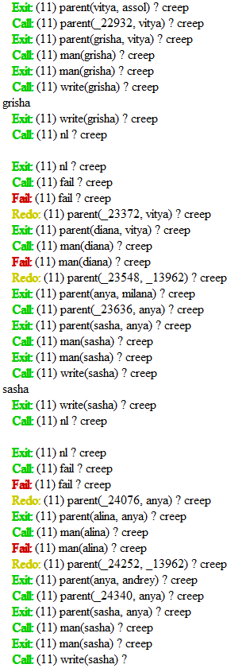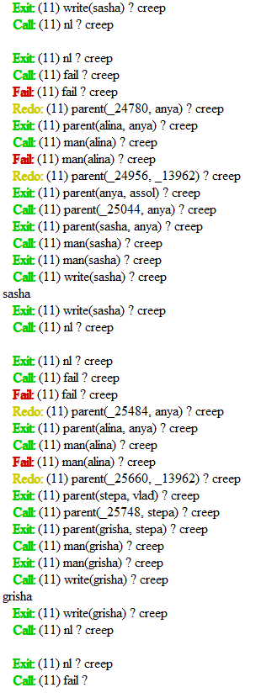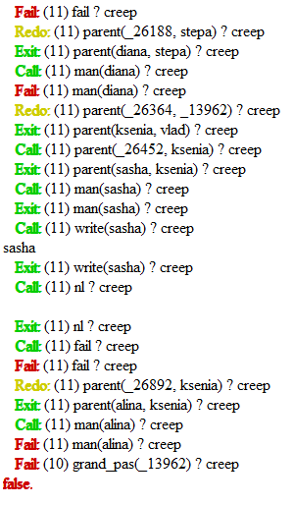

**Задание 9**. Построить предикат grand_so(X, Y), который проверяет, является ли X внуком Y. Построить предикат grand_sons(X), который выводит всех внуков X.

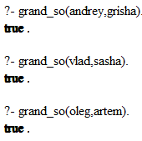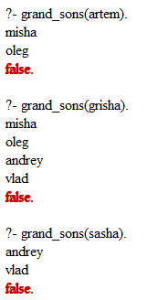

**Задание 10**. Построить предикат grand_pa_and_son(X,Y), который проверяет, являются ли X и Y дедушкой и внуком или внуком и дедушкой. Провести трассировку последнего предиката, добавить снимок экрана в отчет для трех разных запросов к терминалу.

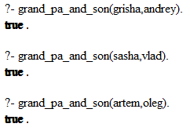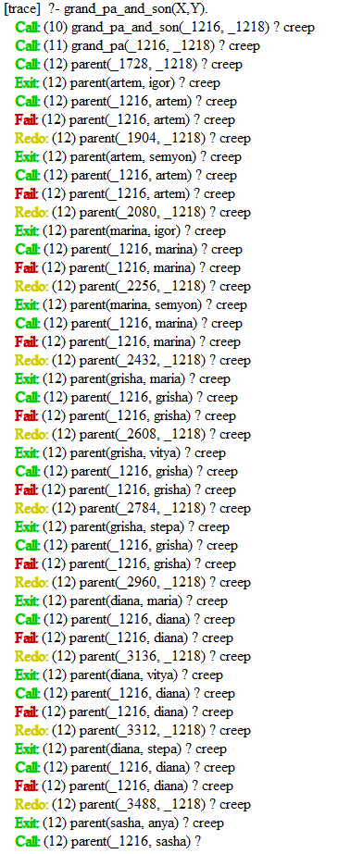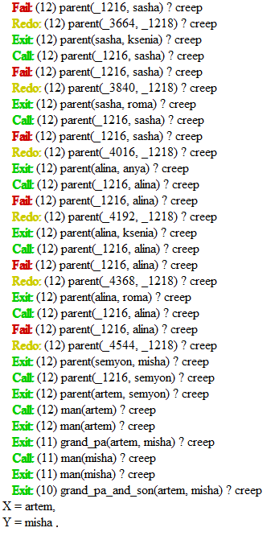

**Задание 11.** Построить предикат grand_pa_and_da(X,Y), который проверяет, являются ли X и Y дедушкой и внучкой или внучкой и дедушкой.

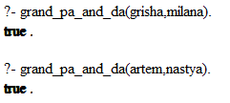

**Задание 12**. Построить предикат, который проверяет, является ли X дядей Y. Построить предикат, который выводит всех дядей X. Провести трассировку последнего предиката, добавить снимок экрана в отчет для трех разных запросов к терминалу.

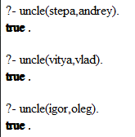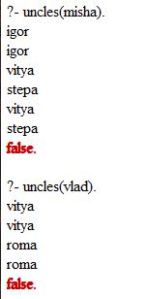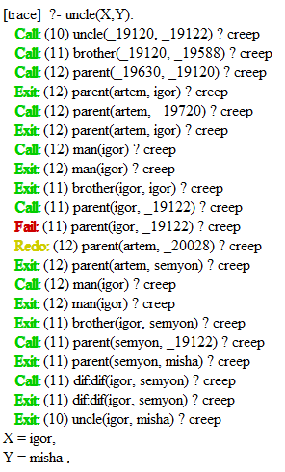

**Задание 13.** Построить предикат, который проверяет, является ли X тетей Y. Построить предикат, который выводит всех тетей X.

